ХУШ КИЛӘСЕҢ, И ЯҢА ЕЛ!

Бүген, 25 нче декабрь көнне, башлангыч сыйныф укучылары өчен чыршы бәйрәме үткәрелде. Яңа ел тамашасыннан һәркем уңай энергетика алды, бәйрәм дискотекасында рәхәтләнеп ял иттеләр.

Барыгызны да киләчәк Яңа Еллар белән тәбрик итәбез!

Укуларыгыз,эшләрегез гел алга барсын!
2021 нче ел имин булсын!

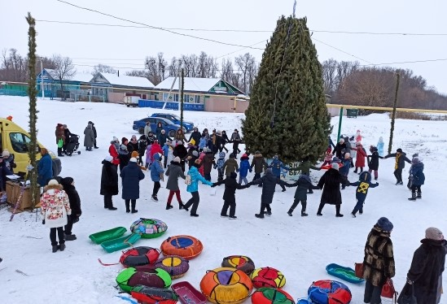
Чыршы
Төрле-төрле утлар яна,
Без уйныйбыз, әйләнеп,
Бигрәк матур, бигрәк ямьле
Безнең чыршы бәйрәме.
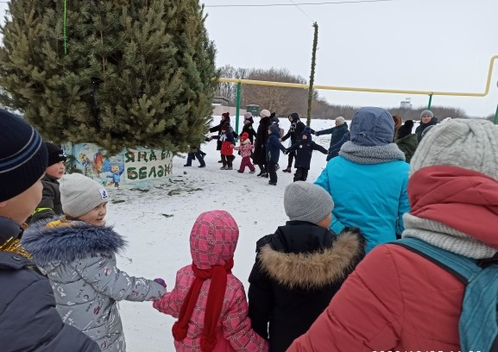
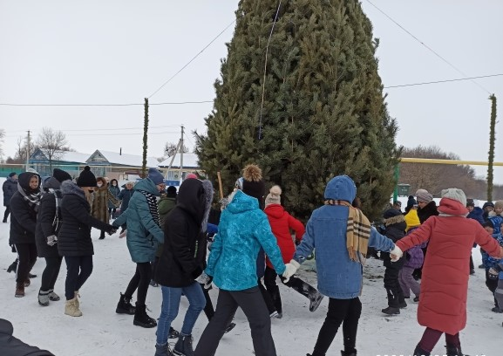

Җырлый-җырлый әйләнәбез,
Чыршы тора уртада.
Кунак булып, ак сакаллы
Бабай килгән бәйрәмгә.
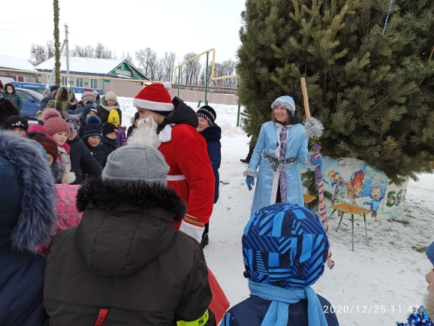
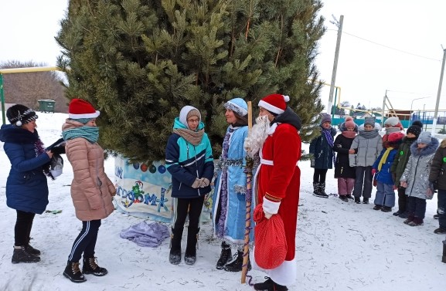
Чыршыдагы җем-җем утлар
Сүнәләр дә яналар.
Без җырлыйбыз, шатланабыз,
Без – бәхетле балалар!
Әхмәт Ерикәй
25.12.2020 ел

